User story’s:

User Story 2:

Als chef wil ik een eenvoudige tabel zien onder de knop, zodat ik overzichtelijk kan bekijken welke producten in de bestelling staan.

Databasegebruik:

Tabel gerecht:

Bevat informatie over alle beschikbare gerechten, zoals de naam (omschrijving), categorie (categorie_id), prijs (prijs), en allergieën (allergie). Deze gegevens worden opgevraagd om de productnamen in de tabel weer te geven.

Voorbeeld: Bij bestelling #17 worden "Big Mac" en "Chicken McNuggets" op basis van hun gerecht_id uit deze tabel gehaald.

Tabel categorie:

Hiermee kan een chef onderscheid maken tussen warme en koude gerechten, drankjes of desserts, indien nodig.

User Story 3:

Als chef wil ik dat de interface eenvoudig en overzichtelijk blijft, zodat ik mij volledig kan concentreren op het bereiden van de gerechten. Dat doen we door een knop met klaar daar op.

Databasegebruik: we hadden eerst dat we wouden dat als je op een knop drukte als een gerecht klaar was dat de booleaanse waarde in de database van 0 naar 1 gaan. We hebben dat veranderd naar een knop die kijkt of hij is ingedrukt. Als hij is ingedrukt dan onthoudt hij dat. Als alle knoppen zijn ingedrukt gaat de hele tabel weg. Tabel bestelregel:

Het veld klaar (booleaans) geeft aan of een gerecht al bereid is.

Voorbeeld: als een gerecht klaar is druk je op de knop klaar en komt een vinkje naast.

Relaties in de database:

bestelling ↔ bestelregel:

Elke bestelling bevat meerdere bestelregels.

gerecht ↔ categorie:

Elk gerecht behoort tot een specifieke categorie (bijvoorbeeld warme gerechten of koude drankjes).

bestelling ↔ klant / medewerker:

Een bestelling is gekoppeld aan een klant en een medewerker.

Bekende problemen:

We hadden geprobeerd dat er meerdere tabel met bestellingen tegelijker tijd op de website konden staan. Het was gelukt om meerdere tabel met bestellingen te krijgen, maar als je dan van 1 van de tabellen alle knoppen klaar had gedrukt gingen alle tabellen weg. We hebben dit meerdere keren opnieuw geprobeerd, maar het bleef maar niet lukken. Nu hebben dus dat er maar 1 tabel laat zien. Als je dan een nieuwe bestelling wilt zien gaat de vorige weg.

Eigen evolutie:

Nijs:

Ik heb nu een beter begrip van hoe een database in elkaar zit en hoe je er zelf een kan maken. Ik weet niet alle regels maar als je me een code laat zien snap ik wat het doet en wat het doel van de code is. Dat is ook zo met de PHP.

Ik weet niet welke regels voor de PHP voor wat moet gebruiken, maar als je de code laat zien en het eind resultaat snap ik wat het doet en hoe het in elkaar zit.

Alan:

Herhaling en toepassing van HTML-vaardigheden:

Hoewel ik al bekend was met HTML, bood deze opdracht een kans om mijn kennis te versterken en toe te passen in een praktische context.

Het was een goede herinnering aan hoe je met eenvoudige HTML een functionele en overzichtelijke interface kunt maken.

Het begrijpen van hoe tabellen met elkaar verbonden zijn (bijvoorbeeld tussen bestellingen en gerechten).

Het ophalen van gegevens uit een database en deze weergeven in een overzichtelijke interface.

Scherm ontwerp:

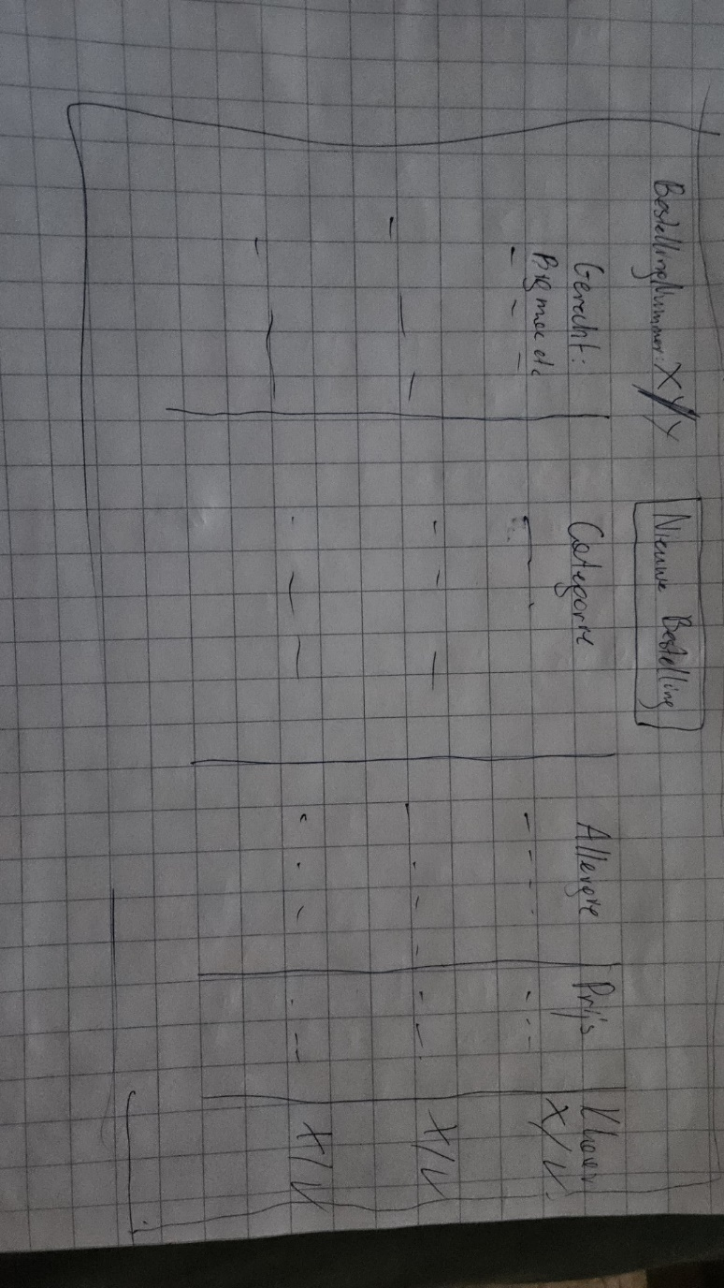

Bronvermelding:

* Meneer Kieft
* Chat gpt
* Fundament
* W3schools